МОДУЛЬ СИЛОВЫХ РЕЛЕ "АСТРА-821"
Сертификат соответствия № РОСС RU.ОС03.Н00152
Руководство по эксплуатации НГКБ.468345.003 РЭ

Настоящее руководство по эксплуатации предназначено для изучения принципа работы, правильного использования, хранения и технического обслуживания модуля силовых реле «Астра-821» (МРС).
К работам по монтажу, установке, обслуживанию и эксплуатации МРС допускаются лица, имеющие квалификацию электромонтера охранно-пожарной сигнализации не ниже пятого разряда и допущенные к работе с электроустановками до 1000 В.
Перечень сокращений, принятых в руководстве по эксплуатации:
МРС – модуль силовых реле;
ИИ – источник извещений;
ППКОП – прибор приемно-контрольный охранно-пожарный;
РПУ – радиоприемное устройство;
РПД – радиопередающее устройство;
УБОПС – устройство беспроводной охранно-пожарной сигнализации;
УУ – управляющее устройство;
ШС – шлейф сигнализации.

Назначение
  - МРС предназначен для выдачи извещений на пульт централизованного наблюдения или другое электронное оборудование через релейные выходы по командам от управляющих устройств (УУ) через приборную линию расширения.
  - Типы поддерживаемых УУ:
- ППКОП «Астра-812»;
- радиоприемное устройство «РПУ Астра-РИ»;
- ретранслятор периферийный «РПУ Астра-РИ-М»;
- модули расширения ШС «Астра-83х».
  - К МРС может быть подключено только одно УУ. К одному УУ может быть подключено до 16 МРС.
  - Тактика работы МРС такова, что реле должны отрабатывать только те типы извещений и только от тех источников извещений (ИИ), которые разрешены (установлены) при конфигурировании МРС. МРС отрабатывает разрешенные извещения ИИ пока не произойдет восстановление.
Примечание – Для "РПУ Астра-РИ-М" в режиме "Память тревоги", после восстановления ИИ, МРС продолжает отрабатывать извещения, пока не произойдет снятие режима "Память тревоги".
  - Типы ИИ:
- радиоканальный извещатель (РПДИ) УБОПС "Астра-РИ-М" (через РПУ «Астра-РИ-М»);
- радиопередающее устройство "РПД Астра-РИ" (через РПУ «Астра-РИ»);
- ШС модуля расширения шлейфов "Астра-83Х", подключенного к "РПД Астра-РИ" (через РПУ «Астра-РИ»);
- ШС модуля расширения шлейфов "Астра-83Х";
- раздел ППКОП "Астра-812".
  - Полный перечень поддерживаемых извещений:
- «Норма» (с учетом взятия/снятия);
- "Тревога/Пожар" (с учетом взятия/снятия и типа ИИ);
- "Вскрытие" (для радиопередающих устройств);
- "Нет связи" (для радиопередающих устройств);
- "Блокировка радиоэфира" (для радиопередающих устройств);
- "Неисправность питания" (для радиопередающих устройств);
- "Неисправность" (пожарного типа);
- "Внимание" (пожарного типа);
- "Взятие/Снятие" (для исполнительного режима реле);
- "Неисправность питания УУ";
- "Вскрытие УУ".
Примечание – Для каждого типа УУ поддерживается необходимый только для него перечень извещений.
  - Максимальное количество ИИ - 48.
  - Реле могут работать в одном из четырех режимах:
- "ПЦН тревога";
- "ПЦН контрольный";
- "Контрольная лампа";
- "Исполнительный".
Режимы работы реле приведены в таблице 1.1
Таблица 1.1
Режим | Наименование режима | Описание режима
1 | ПЦН - Тревога | Реле замыкается при постановке ИИ на охрану (по истечении времени задержки на выход), размыкается при тревоге или снятии с охраны
2 | ПЦН - Контрольный | Реле замыкается при постановке ИИ на охрану (по истечении времени задержки на выход), размыкается при тревоге или снятии с охраны при замкнутом датчике вскрытия S1. При отсутствии привязки данного реле к ИИ оно дублирует состояние датчика вскрытия S1. Датчик вскрытия S1 замкнут - реле замкнуто, датчик вскрытия S1 разомкнут - реле разомкнуто
3 | Контрольная лампа | Реле замыкается при постановке ИИ на охрану (по истечении времени задержки на выход), пульсирует при тревоге, размыкается при снятии
4 | Исполнительный | Реле замыкается на 10 с при постановке на охрану или снятии с охраны ИИ
  - Выбор УУ, привязка к определенному номеру ИИ, виды обрабатываемых извещений и режим работы каждого реле производится при конфигурировании МРС от персонального компьютера.
  - Информативность светодиодного индикатора МРС:
- светодиодный индикатор HL1 включен – связь с УУ в норме, напряжение питания в норме;
- светодиодный индикатор HL1 включается с частотой 1Гц – нет связи с УУ, питание в норме;
- светодиодный индикатор HL1 выключен – напряжение питания не в норме.
1.7 МРС рассчитан на непрерывную круглосуточную работу.
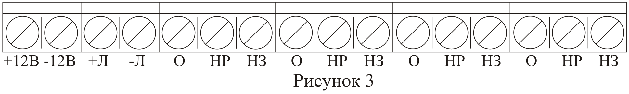
1.8 МРС относится к изделиям конкретного назначения, вида I, непрерывного длительного применения, невосстанавливаемым, стареющим, неремонтируемым, обслуживаемым, контролируемым перед применением.

Технические характеристики
Напряжение питания, В от 10 до 15
Ток потребления, мА, не более 220
Напряжение в приборной линии расширения, В от 10 до 12
Максимальная протяженность приборной линии расширения при
сопротивлении линии не более 50 Ом, емкости не более 0,033 мкФ, м 100
Количество реле 4
Количество каналов реле* 2
Максимальный коммутируемый реле ток при напряжение 250В, А 3
Максимальное коммутируемое реле напряжение, В 250
Габаритные размеры МРС, мм, не более 113×93×36
Масса МРС, кг, не более 0,1
Условия эксплуатации:
Диапазон температур, ºС от минус 30 до плюс 50
Относительная влажность воздуха, %. до 98 при +35 ⁰С без конденсации влаги
____________________________________
*Канал 1 – нормально-разомкнут (НР).
Канал 2 – нормально-замкнут (НЗ), т.е. инверсный по отношению к НР.
3 Комплектность
3.1 Комплект поставки МРС приведен в таблице 3.1.
Таблица 3.1
Обозначение | Наименование | Кол.
НГКБ.468345.001  НГКБ.468345.001 РЭ | Модуль силовых реле "Астра-821"  Модуль силовых реле "Астра-821"  Руководство по эксплуатации | 1 шт.  1 экз.
4 Требования безопасности
4.1 Меры безопасности при подготовке МРС к использованию:
- при эксплуатации МРС следует соблюдать действующие "Правила технической эксплуатации электроустановок потребителей и правила техники безопасности при эксплуатации электроустановок потребителей";
- монтаж, установку, техническое обслуживание производить при отключенном напряжении питания МРС;
- электрические провода должны быть предохранены от возможного нарушения изоляции в местах огибания металлических кромок;
- монтаж и техническое обслуживание МРС должны производиться лицами, имеющими квалификационную группу по технике безопасности не ниже третьей.
4.2 МРС по способу защиты человека от поражения электрическим током относится к классу защиты 0 по ГОСТ 12.2.007.0-75.
4.3 Конструктивное исполнение МРС обеспечивает его пожарную безопасность по ГОСТ Р МЭК 60065-2002 в аварийном режиме работы и при нарушении правил эксплуатации.
5 Устройство и работа
5.1 Конструкция
5.1.1 Конструктивно МРС выполнен в виде блока, состоящего из основания и крышки. Внутри блока смонтированы печатная плата модуля с радиоэлементами. В основании блока имеются отверстия, с помощью которых МРС крепится на стене в рабочем положении.
5.1.2 Внешний вид МРС приведен на рисунке 1.
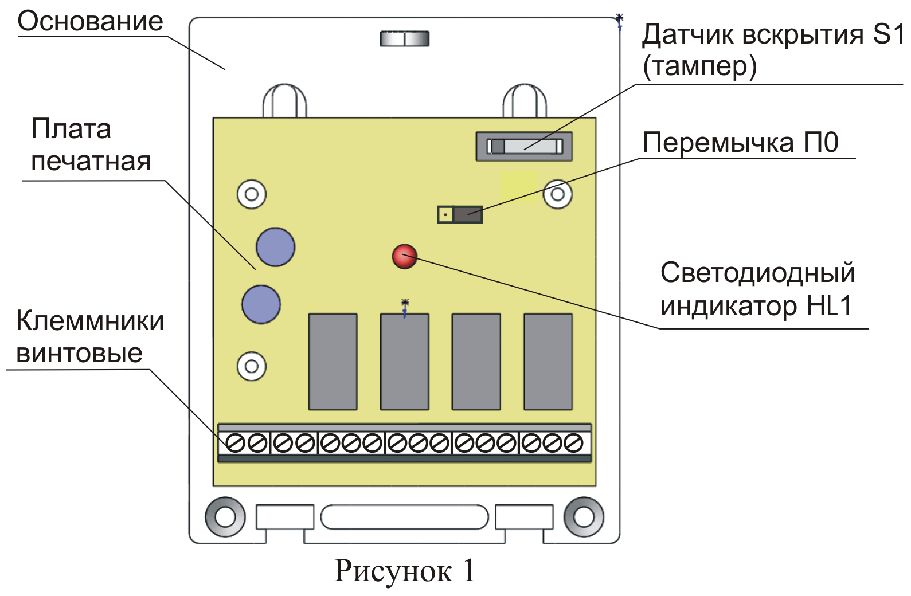
5.2 МРС состоит из следующих функциональных узлов:
- процессора;
- датчика вскрытия S1 корпуса.
Процессор обеспечивает:
- управления четырьмя реле и светодиодным индикатором HL1;
- опрос датчика вскрытия S1 корпуса;
- обмен информацией с УУ, подключенным к линии приборного расширения, через формирователь линии расширения.
Датчик вскрытия определяет состояние корпуса (вскрыт/закрыт).
6 Порядок установки
6.1 МРС устанавливается на стенах или других конструкциях охраняемого помещения в местах, защищенных от воздействия атмосферных осадков, механических повреждений и доступа посторонних лиц.
6.2 Монтаж МРС производить в соответствии с РД.78.145-93 "Правила производства и приемки работ. Установки охранной, пожарной и охранно-пожарной сигнализации".
6.3 Порядок установки МРС следует проводить в следующей последовательности:
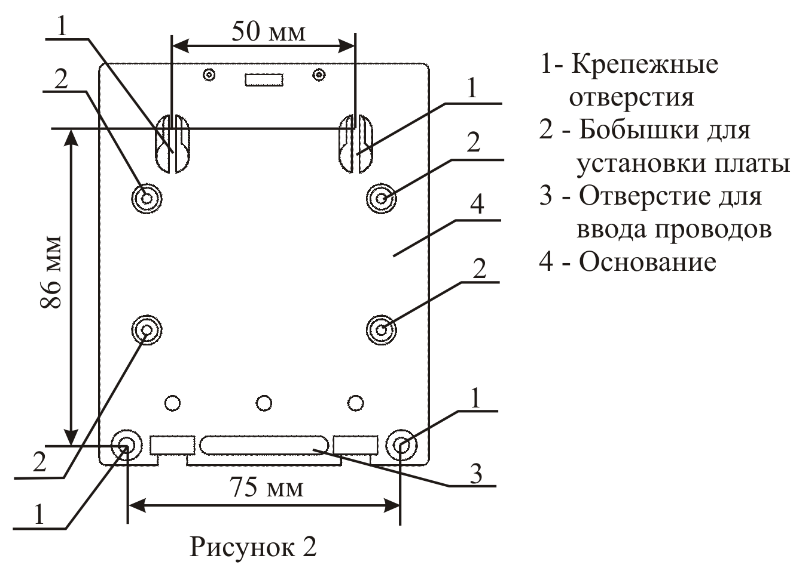
- определить место установки МРС;
- снять крышку, вынуть печатную плату, получить доступ к монтажным отверстиям;
- сделать разметку под крепежные отверстия диаметром 8 мм в соответствии с рисунком 2;
- закрепить основание МРС, установить печатную плату на место;
- осуществить электрический монтаж к выходным клеммам МРС в соответствии с рисунком 3;
- провести провода через отверстие для ввода проводов;
- установить на место крышку.
7 Конфигурирование МРС
  - МРС имеет следующие заводские установки до конфигурирования от компьютера:
Тип УУ – любой из четырех возможных типов (автораспознавание): "РПУ Астра-РИ", "РПУ Астра-РИ-М", ППКОП "Астра-812", модули расширения "Астра-83Х".
Тип ИИ и привязка к номеру реле – ИИ (РПДИ, РПУ, ШС, раздел) соответствующего УУ в привязке к такому же номеру реле.
Например:
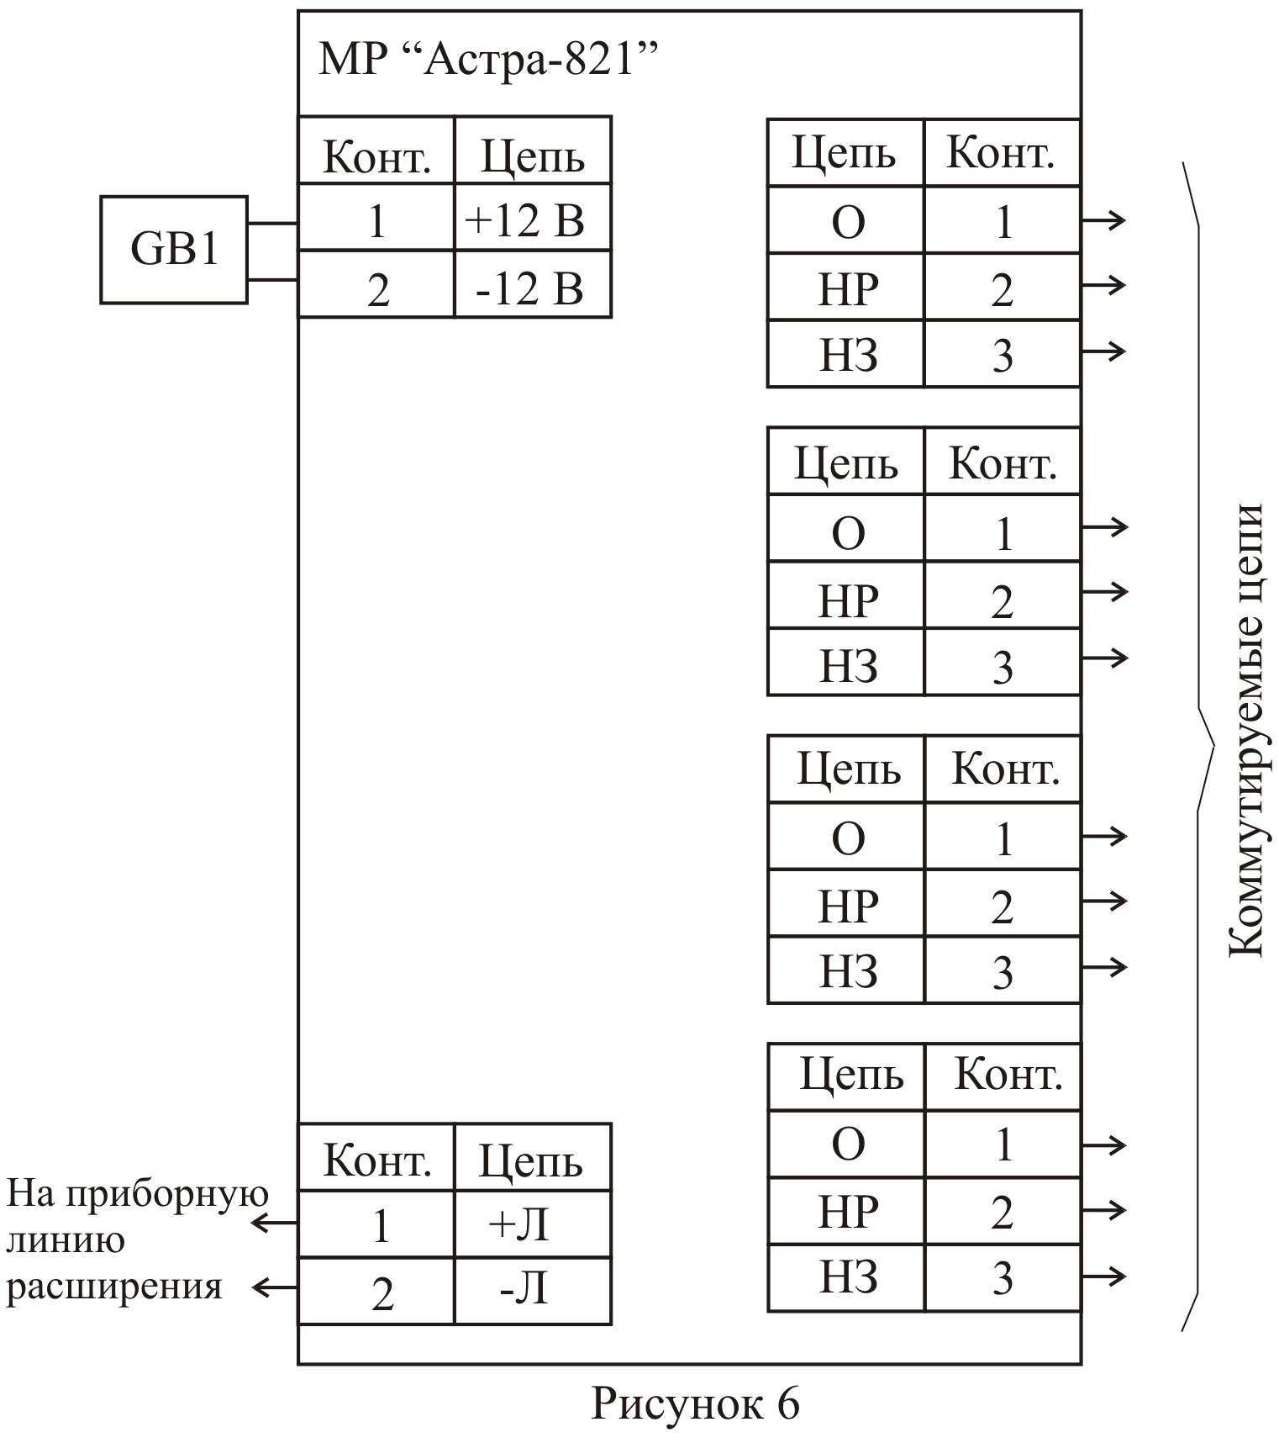
РПДИ 1 – реле 1, РПДИ 2 – реле 2, …, РПДИ 4 – реле 4;
ШС1 – реле 1, ШС 2 – реле 2, …, ШС4 – реле 4;
Раздел 1 – реле 1, раздел 2 – реле 2, …, раздел 4 – реле 4;
РПД Астра-РИ 1 – реле 1, …,РПД 4 – реле 4;
ШС 1 РПД Астра-РИ с расширителем – реле 1, …, ШС 4 РПД – реле 4.
Примечание – Номер РПДИ и РПД присваивается при их регистрации в РПУ (последовательно).

Тип извещений – "Тревога" при "взятом" на охрану ИИ (кроме РПДИ), "Пожар", "Вскрытие" (для радиопередающих охранных ИИ), "Нет связи" (для радиопередающих ИИ).
Режим работы реле - «ПЦН тревога».
Для подключения к УУ двух (трех, четырех) МРС с заводской установкой (если ИИ более четырех (восьми, двенадцати) и заводская установка полностью подходит), необходимо у последующих МРС осуществить привязку к следующей группе ИИ (от 5-го до 8-ого, от 9-го до 12-ого, от 13-го до 16-ого включительно). Переход от одной группы к следующей проводится циклично, т.е. от 1-ой ко 2-ой, от 2-ой к 3-ей, от 3-ей к 4-ой и возврат к 1-ой группе только из 4-ой, следующим образом:
- выключить питание МРС;
- отсоединить провода приборной линии расширения от МРС (ВАЖНО!);
- установить перемычку П0 на МРС;
- включить питание МРС - светодиодный индикатор HL1 включится;
- через время не менее 3 с после включения снять перемычку П0 – при этом светодиодный индикатор HL1 выключится и выполнит N коротких включений (N- номер группы), сигнализирующих о том, что осуществлена привязка к соответствующим ИИ;
- выключить питание МРС и подсоединить провода приборной линии расширения к МРС – далее МРС готов к эксплуатации.
Примечание – Для каждого перехода необходимо повторять всю процедуру сначала.
  - Если условия эксплуатации МРС отличаются от предусмотренных заводскими установками можно произвести изменение параметров МРС с помощью подключения к компьютеру и использования программного обеспечения (ПО) «signal.exe» (распространяется бесплатно с сайта www.teko.mi.ru).
  - Последовательность действий:
- выключить питание МРС;
- отсоединить провода приборной линии расширения от МРС;
- установить перемычку П0 на МРС;
- подключить модуль сопряжения "Астра-982" (не входит в комплект поставки) к плате МРС в соответствии c рисунком 4;
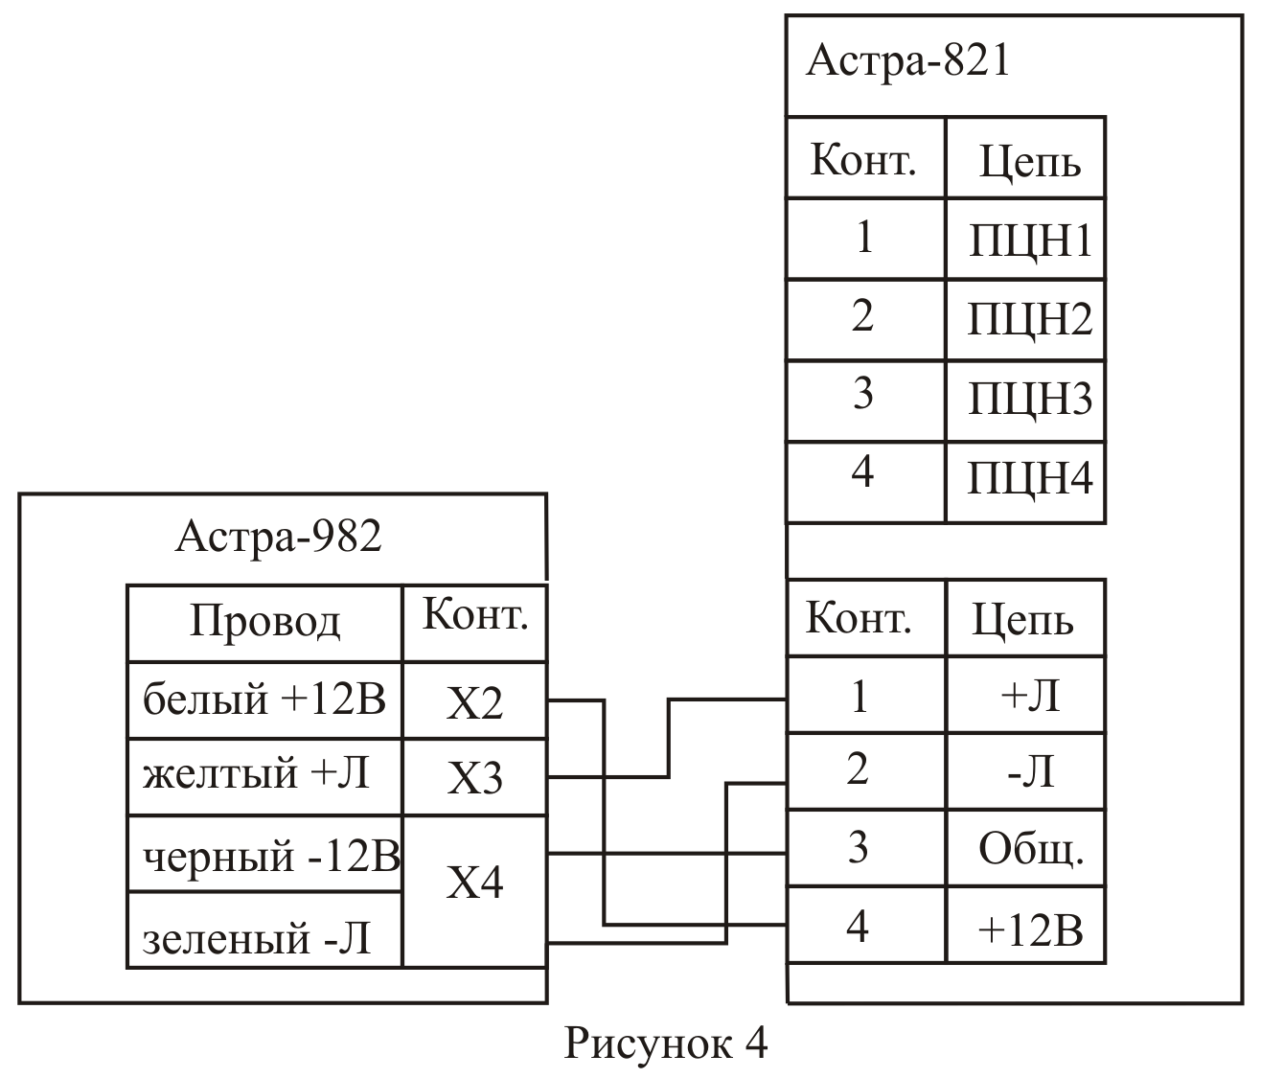
- включить питание МРС, при этом если светодиодный индикатор HL1 включен, то МРС находится в режиме конфигурирования;
- на персональном компьютере запустить ПО «signal.exe», выбрать соответствующий тип модуля – в данном случае "Астра-821/822";
- установить связь с МРС.
  - Произвести установку:
- Типа УУ для МРС.
Далее каждого реле:
- Привязку к номеру(ам) ИИ (к одному или нескольким).
- Типов отрабатываемых извещений (одно или несколько).
- Режима работы реле (один из четырех).
  - Нажать вкладку «записать в прибор», дождаться сообщения программы об успешной записи.
  - Выключить питание МРС. Снять перемычку П0.
  - Подключить МРС к соответствующему УУ, включить питание и убедиться в правильной работе МРС согласно установленным параметрам.
ВНИМАНИЕ! ПО конфигурирования и МРС не могут отслеживать ситуации, когда пользователь привязывает к одному реле охранные и пожарные типы ИИ (ШС, раздел, извещатель), поэтому при конфигурировании МРС необходимо крайне внимательно разнести разные типы к разным реле. Кроме того, рекомендуется различные типы извещений о неисправности и саботаже ("Неисправность питания", "Вскрытие", "Нет связи" и т.п.) привязывать к отдельным реле, не связанными с отработкой извещения о тревоге/пожаре. В противном случае данные извещения не будут контролироваться в то время, когда ИИ охранного типа снят с охраны, либо ИИ пожарного типа будет выдавать несовместимые извещения на одно реле (например, пожар – неисправность – внимание).
8 Техническое обслуживание МРС
8.1 Техническое обслуживание МРС производится по планово-предупредительной системе, которая предусматривает годовое техническое обслуживание. Работы по годовому техническому обслуживанию выполняются работником обслуживающей организации и включают:
а) проверку внешнего состояния МРС;
б) проверку работоспособности согласно разделу 9 настоящего руководства;
в) проверку надежности крепления МРС, состояния внешних монтажных проводов, контактных соединений.
9 Проверка работоспособности МРС
9.1 Настоящая методика предназначена для инженерно-технических работников и электромонтеров ОПС, обслуживающих технические средства охранно-пожарной сигнализации (ТС ОПС), осуществляющих проверку технического состояния (входной контроль), и включает в себя проверку работоспособности МРС с целью выявления дефектов и оценки их технического состояния. Несоответствие МРС требованиям, указанным в данной методике, является основанием для предъявления претензий предприятию-изготовителю и вызова его представителя для продолжения проверки и решения вопроса об устранении дефектов.
9.2 Проверка технического состояния МРС организуется лабораториями и ремонтными мастерскими подразделений охраны и осуществляется обслуживающим персоналом, изучившим принцип работы МРС и настоящую методику и имеющим квалификацию не ниже 3 разряда электромонтеров ОПС.
9.3 Проверка проводится при нормальных климатических условиях:
- температура окружающего воздуха - (25 + 10) ^{о}С;
- относительная влажность воздуха – от 45 до 80 %;
- атмосферное давление – от 630 до 800 мм рт.ст. (от 84 до 106,7) кПа.
9.4 Проверка проводится по схеме общей проверки МРС в соответствии с рисунком 6.
Проверка производится при заводских установках конфигурации.
Общее время проверки технического состояния одного МРС - не более 7 мин.
Примечания
1 Подключение и отключение проводов при проверках производить при отключенном питании МРС.
2 Все проверки проводить с учетом времени технической готовности МРС (не более 2 с).
9.5 Проверку МРС проводить в следующей последовательности:
а) проверить состояние упаковки и распаковать МРС;
б) проверить комплект поставки в соответствии с руководством по эксплуатации НГКБ. 468345.001 РЭ;
в) убедиться в отсутствии механических повреждений корпуса МРС;
г) проверить крепление клеммных колодок;
е) проверить соответствие даты выпуска, нанесенной на основание МРС, с указанной в руководстве по эксплуатации.
9.6 Проверка общего функционирования МРС:
а) подключить МРС к источнику напряжения;
б) включить питание источника напряжения, при этом светодиодный индикатор HL1 должен включиться, контакты реле разомкнуться. По истечению не более 20 с после включения питания светодиодный индикатор HL1 должен перейти в режим индикации «Нет связи»;
в) выключить питание источника напряжения;
г) подключить МРС к линии приборного расширения и к коммутирующим нагрузкам;
д) включить питание источника напряжения при этом светодиодный индикатор HL1 должен включиться, контакты реле находиться в ожидании команды от УУ;
е) поочередно проверить работоспособность четырех реле в следующей последовательности:
- взять на охрану ШС, раздел ИИ ("Астра-83Х", "Астра-812", "РПД Астра-РИ"), а затем произвести нарушение;
- реле, соответствующее данному ИИ, должно отработать согласно режиму «ПЦН – тревога».
9.7 Произвести запись в журнале ремонтов и входного контроля средств ОПС о результатах проверки.
10 Свидетельство о приемке
10.1 Модуль силовых реле "Астра-821"

№____________________
^{заводской номер}
изготовлен и принят в соответствии с обязательными требованиями государственных стандартов, действующей технической документацией и признан годным для эксплуатации.
Начальник ОТК

МП _________________ ______________________
личная подпись расшифровка подписи

_____________________
^{год, месяц число}

Свидетельство об упаковывании
  - Модуль силовых реле "Астра-821"

№____________________
^{заводской номер}
упакован ЗАО НТЦ ТЕКО согласно требованиям, предусмотренным в действующей технической документации.
____________________ ____________________ ______________________
должность личная подпись расшифровка подписи

______________________
^{год, месяц, число}

Гарантии изготовителя
  - Предприятие-изготовитель гарантирует соответствие МРС требованиям технических условий НГКБ.425513.001 ТУ4 при соблюдении потребителем условий транспортирования, хранения, монтажа и эксплуатации.
  - Гарантийный срок хранения не более 5 лет и 3 месяца со дня изготовления.
  - Гарантийный срок эксплуатации не более 5 лет со дня ввода в эксплуатацию, но не более 5 лет и 3 месяца со дня изготовления.
  - МРС, у которого в течение гарантийного срока при условии соблюдения правил эксплуатации и монтажа выявлены отказы в работе или неисправности, безвозмездно заменяется или ремонтируется предприятием-изготовителем.

ЗАО НТЦ "ТЕКО"
420108 г. Казань, ул. Гафури, 71,
тел.\факс: (8432) 78–95–58
(8432) 78–95–98
E-mail: teko@mi.ru
http://www.teko.mi.ru

